Leverkusener Anzeiger
Pressemitteilung vom 30.09.14

Das OP-Kennzeichen kommt

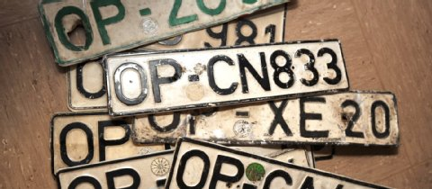
Städte und Gemeinden sollen künftig verschiedene Kfz-Kennzeichen haben dürfen. Foto: Ralf Krieger
Der Leverkusener Stadtrat hat grünes Licht für das OP-Kennzeichen gegeben. Dies kostet Autofahrer dann allerdings soviel wie ein Wunschkennzeichen. Unter den Politikern ist die Einführung des neuen Kennzeichens umstritten.

Leverkusen.
Das OP-Kennzeichen kommt. Am Montag stimmte auch der Stadtrat zu. Wer will, kann künftig ein OP am Auto haben. Das kostet aber etwas mehr: so viel wie ein Wunschkennzeichen. Unter den Politikern war das Projekt bis zum Schluss umstritten.
Peter Ippolito hält nach wie vor nichts von der Idee; der SPD-Fraktionschef forderte am Montag im Rathaus vierteljährliche Berichte, wie viele OP-Kennzeichen abgegeben werden. Denn für die Stadtverwaltung bedeutet die Bereitstellung des Nostalgiekennzeichens Kosten von rund 50 000 Euro. Im Rheinisch-Bergischen Kreis wird es übrigens kein OP-Kennzeichen geben. (tk)
Quelle: http://www.ksta.de/stadt-leverkusen/stadt-leverkusen-das-op-kennzeichen-kommt,15189132,28575388.html

